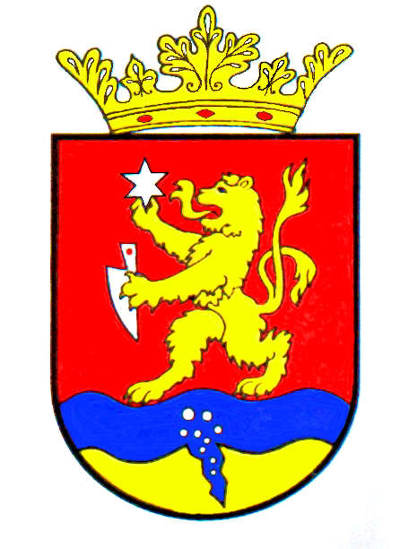

P O L G Á R M E S T E R
RÉPCELAK

Meghívó

Répcelak Város Önkormányzatának Képviselő-testülete 2020. szeptember 30-án, szerdán 17.00 órakor ülést tart, melyre tisztelettel meghívom.

Az ülés helye: Répcelaki Közös Önkormányzati Hivatal Tanácskozó terem

Napirend |  |  | Előadó:
 | Beszámoló a Répcelaki Bölcsőde és Idősek Klubja működéséről, tevékenységéről |  | Lászlóné Moór Lilla  intézményvezető
 | Az adóbevételek alakulása |  | Szabó-Kósa Mária  adócsoport vezető
 | Az önkormányzat 2020. évi költségvetéséről szóló önkormányzati rendelet módosítása |  | Szabó József  polgármester
 | A települési támogatásról és az egyéb szociális ellátásokról szóló önkormányzati rendelet módosítása |  | Szabó József  polgármester
 | Gyermekvédelem helyi rendszeréről szóló önkormányzati rendelet módosítása |  | Szabó József  polgármester
 | Az óvodai és az iskolai intézményi gyermekétkeztetés térítési díjairól szóló önkormányzati rendelet módosítása |  | Szabó József  polgármester
 | Bursa Hungarica Felsőoktatási Önkormányzati Ösztöndíj pályázat jogosultsági feltételeinek felülvizsgálata |  | Szabó József  polgármester
 | Répcelaki Művelődési Ház és Könyvtár igazgatói beosztásának ellátására beérkezett pályázatok elbírálása |  | Szabó József  polgármester
 | Fiatal házasok otthonaként funkcionáló Répcelak, Arany János utca 1. C. lph. fsz.2. szám alatti önkormányzati bérlakásra pályázat kiírása |  | Szabó József  polgármester
 | Répcelak, Honvéd utca 1. szám alatti lakás értékesítésre történő kijelöléséről döntés |  | Szabó József  polgármester
 | Humánpolitikai Bizottság külső tagjának megválasztása |  | Szabó József  polgármester
 | Répcelaki Művelődési Ház és Könyvtár részére plusz finanszírozás biztosítása |  | Szabó József  polgármester
 | Döntés vízvezetési szolgalmi jog bejegyzésről |  | Szabó József  polgármester
 | Közbeszerzési szabályzat módosítása |  | Szabó József  polgármester
 | Közbeszerzési terv módosítása |  | Szabó József  polgármester

Az 1-15. napirendi pontok anyagát csatoltan megküldöm.

Répcelak, 2020. szeptember 24.

Szabó József
polgármester

